南通大学实验动物伦理申报指南
1. 校内网登录http://202.195.90.166/ntu/index.php?c=login。
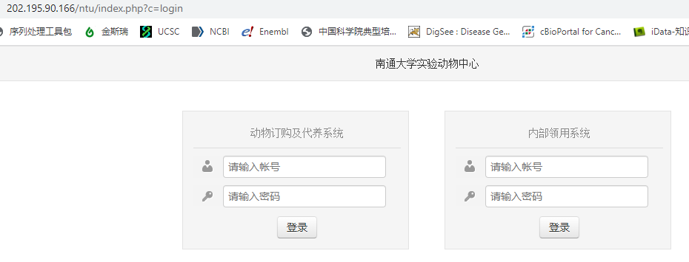
2. 使用课题组账号登录系统（动物订购及代养系统）
3. 点击“伦理审查表”
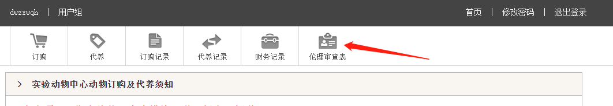
4. 点击“新增”
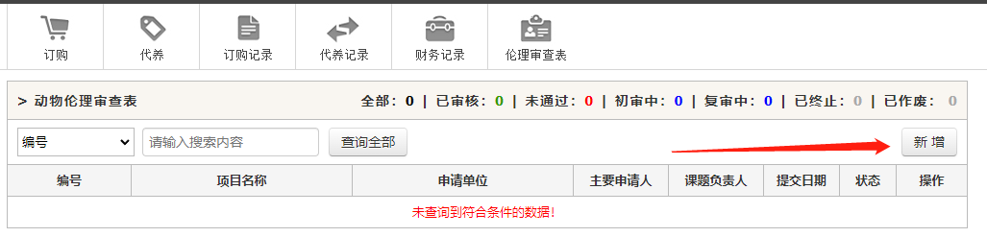
5. 认真阅读弹窗文字，点击“我已知晓”
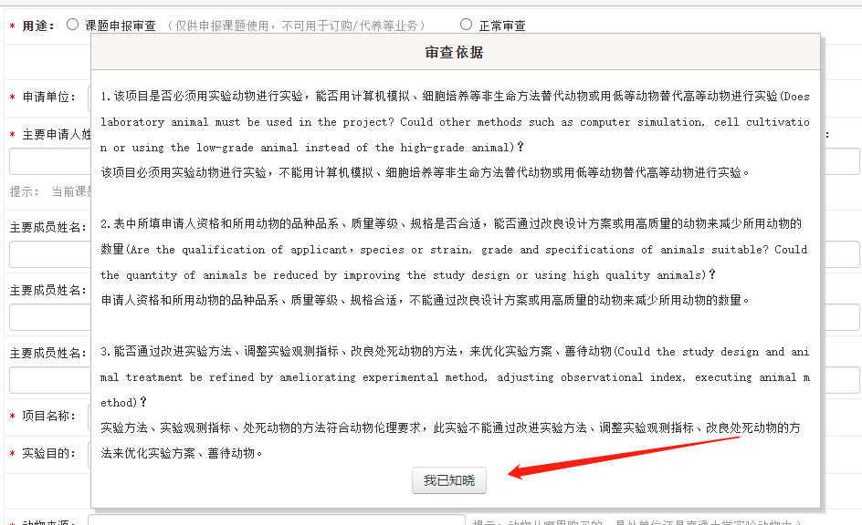

6. 选择申报用途，是“课题申报”还是“正常审查”。课题申报审查仅仅用于各级各类课题申报，不能用于动物订购及代养操作；正常审查能够进行动物订购、代养以及文章发表。
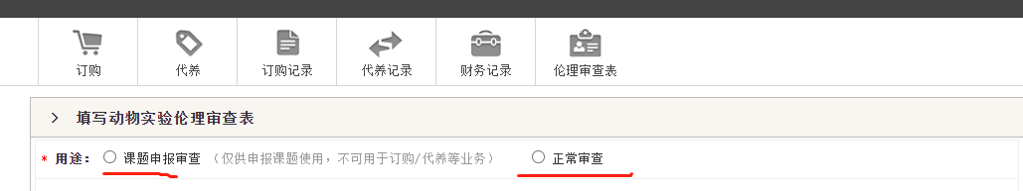
7. 申请人相关信息，如实填写，若课题组负责人没有江苏省培训记录卡，则必须保证主要成员拥有培训记录卡，否则不予通过。如果未来需要发表英文论文，建议所有内容采用英文填写或中英文并列。动物伦理审查有效期为3年。
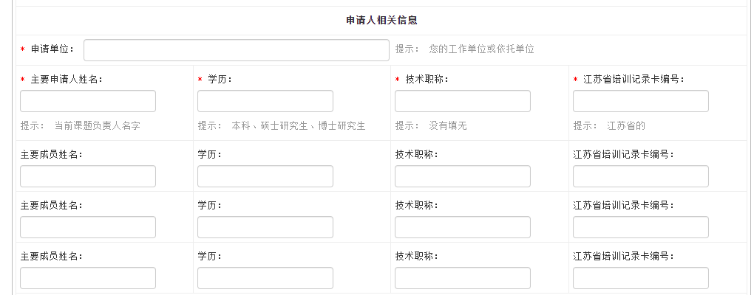
申请单位：必须是南通大学以及南通大学附属单位，其他单位的动物伦理审查不归属南通大学IACUC管理，单位名称必须明确，如南通大学或南通大学附属医院；
申请人姓名：如实填写，如果未来需要发表英文论文，建议中英文同列，如张三/San Zhang。如果在AP执行过程中需要新增实验人员，需提交AP修改；
学历：填写已经获得的学历，本科、硕士研究生、博士研究生；
技术职称：填写已经获得职称，如没有填写“无”；
江苏省培训记录卡编号：这个是江苏省动管办颁发的那个卡片上的编号，每年6月底和12月底组织考试。不是您的工号、学号或身份证号等。同一卡号参加项目数≤2。
8. 项目信息
项目名称：同国自然申报课题名称要求，必须清晰详细。如“青蒿素通过转运线粒体组分增强肺泡巨噬细胞稳态而改善急性肺损伤”“DHA alleviate acute lung injury via transferring mitochondrial component to improve homeostasis of alveolar macrophages”，若当前项目拟用于后期文章发表，建议中英文对照填表。

9. 拟进动物情况
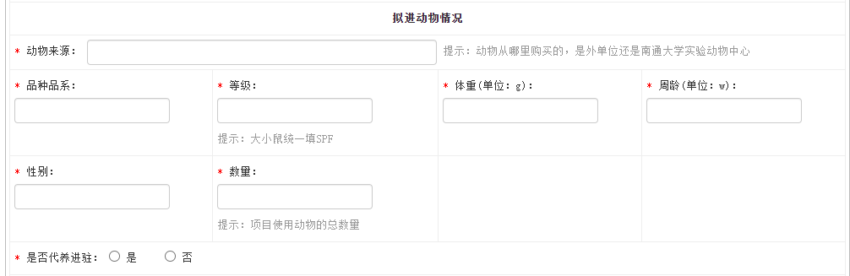
动物来源：即动物获得来源，是南通大学实验动物中心还是外单位购买；
品种品系：即动物的品种品系，如BALB/c，ICR，SD等；
等级：实验动物的微生物控制等级，如SPF级、无菌动物、普通级、清洁级等；
体重：动物的体重范围；
周龄：动物的年龄，以周为单位；
性别：动物的性别，♂或者♀；
数量：指本项目所拟使用的动物总数量；
是否代养：除了红皮、孕鼠等领取后24h内完成实验的动物外，其余动物必须进驻代养，如长时间未有关联代养单该伦理号会作废。

10. 实验要点
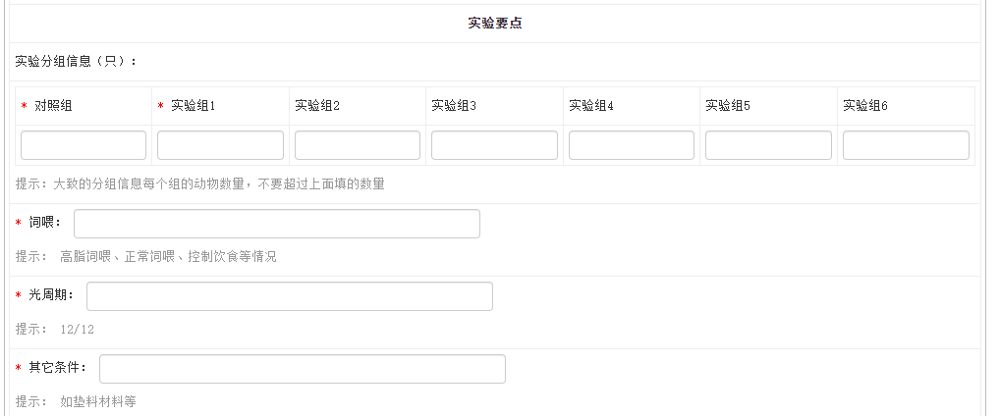
实验分组信息：每组动物数量，本项目有几个组就填几组的数据即可；
饲喂：即动物的喂养模式，正常饮食、高脂饮食、高盐饮食、正常饮水、抗生素饮水等。假如需要禁食和禁水，请在实验设计中详细说明限制的科学性和合理性，并考虑限制的时间已经是为了达到科学目的的最短时间，提供限制期间的观察间隔，限制饮食，动物至少每周称量一次体重，需要保存每天对动物的行为学或其它生理指标等观察记录，假如出现导致动物身体上的损伤或疾病，请联系兽医提供帮助，IACUC对限制摄食的要求是动物体重降低不能超过进食前基础体重的20%。阐明是否需要单笼饲养。
光周期：正常为12：12h明暗周期，根据实验要求调整明暗周期；
其他条件：垫料使用情况、饲养密度、玩具、丰富化环境等。
11. 手术及护理过程
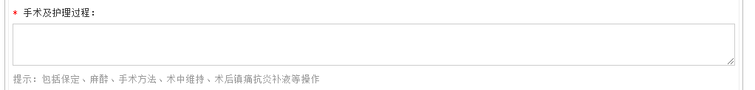
手术前动物状态（外观和活动情况）评价和准备；
手术区域表面消毒，手术器械在消毒剂Anigene中浸泡至少20min，从消毒剂中拿出的手术器械一定要在无菌水或生理盐水中漂洗，建议考虑每5只动物更换一套手术器械；酒精可以用来消毒但不是灭菌，不能单独用来灭菌手术器械及辅助用品；动物手术区域消毒可用碘酒擦拭后70%酒精消毒；
详细描述手术过程及注意事项；
麻醉剂名称、方法、用量及麻醉出现异常情况如何处理等；缝合针和线的型号和类型（缝合时尽可能缝合紧密，推荐使用单个结）、手术成功的评定标准、术后照料（动物苏醒前单笼放置，放在纸卷上保温，加烤灯或者保温毯保温，给动物手术面滴生理盐水以及皮下注射生理盐水改善脱水情况，待动物从麻醉中恢复后返回到它们各自的笼子里。并明确动物的疼痛、痒觉、排尿等情况的护理。）
阐明日常护理中动物禁食禁水时间和频率、动物在一定时间内的采血量，采血频率、采集的途径、操作人员是否合格等；
是否动作轻柔，是否有动物适应环境及操作人员环节，降低人员、环境和操作对动物的应急水平；
是否确保所有的试验操作遵守相关规范和机构层面的政策要求，确保在试验过程中的动物福利。
常用麻醉剂包括：
a. 吸入性麻醉剂：
异氟烷（Isoflurane），可以供小鼠、大鼠、豚鼠、兔、雪貂使用。
b. 注射类麻醉剂：
供小鼠使用的有：三溴乙醇类Tribromoethanol (Avertin)。Avertin主要是小鼠进行短期手术使用。
供大鼠、豚鼠、兔、雪貂使用的有：舒泰联合赛拉嗪。
大鼠使用剂量：舒泰0.5mg-0.6mg/100g BW；赛拉嗪1mg-1.2mg/100g BW。大鼠麻醉推荐剂量：0.1-0.12ml/100g BW，IP。
兔使用剂量：舒泰4mg-6.5mg/kgBW；赛拉嗪8mg-13mg/kg BW，兔麻醉推荐剂量：0.8-1.3ml/kg BW，IM；兔终点安乐死剂量：4ml/kg BW，IV。

12. 动物异常情况的处理
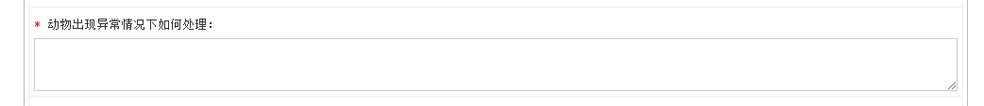
动物出现异常情况，如皮肤破溃、脚掌出血、肿瘤过大、咬伤、寄生虫、微生物或病毒感染等可能伴随着实验过程中接种、给药、手术等出现的异常情况的处理方式。
异常情况评判及处理参照安乐死标准（详见17点）。

13. 给药方式及注意事项
给药方式：动物需要给药或者接种外源性细胞、病毒或生物制品等，明确给予物质名称、剂量、方式、注意事项等。如该物质是否影响动物的肝功能、肺功能或肾功能等，及如何预防和处理。

14. 实验方法
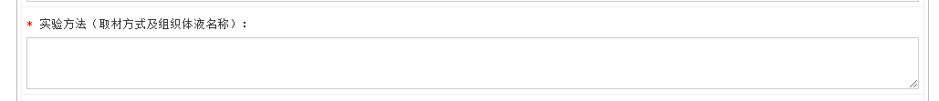
实验方法：这里不要忘记阐明如何处死动物，颈椎脱臼、过量麻醉还是CO2等；如何取材、如何保障生物安全，尤其是注射病毒、肿瘤细胞的动物取材，需要阐明预防措施。
㈠. 假如是肿瘤细胞，填写肿瘤细胞系名称、来源、质量安全、注射方式及剂量。
人（或动物）源细胞系存在的潜在人源传染病或动物源传染病对人或/和动物传染的风险，在操作过程中：
a) 要保证细胞系来源可靠，不含支原体（必须检测），前期使用无不良反应；
b) 要确保操作熟练，注射过程不伤及人、溅洒液体进行及时消毒处理；发生刺伤事故要及时通报并尽快对伤口作消毒处理措施；
c) 要避免在实验期间人员之间及动物之间的交叉；
d) 动物废弃垫料及其笼盒出房间前进行喷雾消毒；
e) 注射完毕后必须带走全部废弃物（离心管、注射器、棉球、棉签等）。
㈡. 假如是放射性物质，必须填写放射性物质名称、放射剂量以及给药方式及剂量。
必须写明溅洒后如何进行无害化处理。
㈢.假如是病毒，必须写明病毒名称、防护措施、给药方式及剂量。
必须写明溅洒后如何进行无害化处理。

15. 实验过程中动物及人的福利如何得到保证
需阐明整个过程中实验动物和实验者的福利如何得到保证。是否符合“3R”，是否符合动物实验福利伦理审查原则。

16. 观测指标
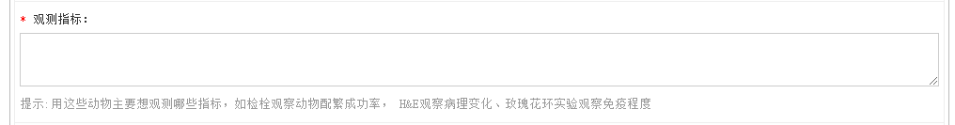
用这些动物主要想观测哪些指标，如检栓观察动物配繁成功率，H&E观察病理变化、玫瑰花环实验观察免疫程度等。

17. 安乐死及尸体处理方案
阐明动物安乐死采用什么方式，动物尸体及体液如何无害化处理的，尤其是注射肿瘤及病毒的动物尸体和体液。
建议动物尸体处理方式：白色透明自封袋封存后送交实验动物中心集中进行无害化处理。
实验动物安乐死的标准（请阅后认真执行）：
a) 持续性的倦怠伴随粗糙的皮毛、拱背、腹围扩大、四肢无法行走。动物已经濒临死亡或者不能活动，或者给予温柔刺激后都没有反应；
b) 出现呼吸困难（典型的症状是口鼻流涎和（或）发绀）或严重呼吸道感染，或传染病末期；
c) 无法控制的出血现象，腹泻或排尿异常（无尿、多尿等）；
d) 体重减少了实验前体重的15~20%，消瘦、成长期动物未增重；
e) 无力摄食或饮水；
f) 动物出现明显焦虑、烦躁不安或肿瘤重量超过了动物自身体重的10%，相当于25g小鼠的皮下肿瘤最大直径不能超过20mm，250g大鼠不能超过25mm及肿瘤发生破溃，或出现腹水囤积等情况都应安乐死实验动物；
g) 严重贫血、黄疸、瘫痪、持续性癫痫、刻板行为或持续性自残行为等，或无法有效控制的疼痛；
h) 动物皮肤损伤面积占全身30%以上，或出现感染化脓的情况，或疾病造成全身性脱毛；
I) 其他经兽医判定需要人道终点的情况。

18. 提交审核
点击提交审核，IACUC秘书将在3个工作日内给予答复，请及时关注系统反馈，并根据反馈意见及时修改。

